《高级程序设计》项目报告
爬虫项目开发全过程记录
一、项目目标
1.1 功能目标 描述要实现的功能
功能 | 描述 | 优先级
日期范围选择 | 支持自定义时间范围查询 | 中
数据存储 | 将天气数据保存为CSV文件 | 高
多网站爬取 | 支持中国天气网，AccuWeather,OpenWeatherMap | 高

1.2 预期效果
-1.用户可以通过命令行界面轻松操作爬虫系统
-2.同时爬取3个天气网站，获取多样化数据
-3.数据以CSV格式保存，便于后续分析和处理
-4.系统具备良好的扩展性，可轻松添加新的爬取策略

二、项目进展（按周填写）

W1：
本周任务：Java入门与Git基础实践
所学知识：Java语法特点和面对对象基础
遇到的困难：Java语法上手不适应
如何解决的：搜索教程
AI是如何帮助的：解释Java和Python的语法差异

W2：
-本周任务：Java内存与引用机制学习
所学知识：JVM栈与堆的分工差异，NPE触发场景
遇到的困难：引用与对象实体的关系易混淆
如何解决的：对比Python赋值加深引用理解
AI是如何帮助的：解释JVM内存模型核心概念

W3:
本周任务：Java封装与构造方法学习
所学知识：private封装，public访问器，构造方法的定义
遇到的困难：对封装的设计思想理解不深
如何解决的：对比封装前后的代码差异
AI是如何帮助的：解释封装的设计原则与应用场景

W4:
本周任务：继承，抽象类与方法重写学习
所学知识：extends继承语法与super关键字用法，抽象类与抽象方法的定义与实现要求
遇到的困难：继承关系的设计边界难以把握
如何解决的：通过类图梳理继承层次结构
AI是如何帮助的：解释继承与抽象类的核心概念

W5:
本周任务：多态与类型转换学习
所学知识：多态三要素，向上转型和向下转型
遇到的困难：向下转型时容易报错
如何解决的：使用instanceof进行类型判断，避免强制转换异常
AI是如何帮助的：解释多态的原则，提供案例参考

W6:
本周任务：抽象类，接口与设计模式入门
所学知识：抽象类不可实例化，抽象方法必须由子类实现，接口的使用
遇到的困难：抽象类和接口的使用场景易混淆
如何解决的：整理两者的区别表格
AI是如何帮助的：协助检查代码

W7:
本周任务：异常处理与自定义异常
所学知识：Error，受检异常，throw，finally执行特性
遇到的困难：分不清受检异常和运行时异常的使用场景
如何解决的：整理异常体系分类表
AI是如何帮助的：解释异常执行流程

W8:
本周任务：集合与泛型
所学知识：集合的基础操作，泛型的应用
遇到的困难：通配符上下界易混淆
如何解决的：多写示例对比
AI是如何帮助的：讲解泛型擦除原理与通配符使用场景

W9:
本周任务：MVC架构与Command模式工程实践
所学知识：基于Maven搭建标准项目结构并完成命令实现
遇到的困难：内容较抽象
如何解决的：结合餐厅类分布搭建项目，严格按分包规范写代码
AI是如何帮助的：协助审计MVC分层是否合理，有无越权代码

W10:
本周任务：策略模式，工厂与Repository仓库架构升级
所学知识：各种模式的特点和原则
遇到的困难：策略，工厂，仓库三者之间依赖关系难理清
如何解决的：分步改造，逐个调试
AI是如何帮助的：给出代码优化和重构建议

W11:
本周任务：异常，日志与容错重试
所学知识：业务异常分层设计，受检与运行时异常适用场景
遇到的困难：自定义异常层次划分不好把握
如何解决的：参照课程异常架构模板分层设计
AI是如何帮助的：审查异常体系设计是否合理

W12:
本周任务：系统分解与模块化架构设计
所学知识：模块化拆分思路，划分子系统的策略，U/C矩阵梳理用例与实体依赖关系，高内据聚耦合架构设计原则，组件图，包图的作用与画法
遇到的困难：分不清组件图和包图的使用场景
如何解决的：对比理解
AI是如何帮助的：辅助分析项目模块划分是否合理，优化包图和组件图结构

三、项目结构 最终包结构
beijing-weather-crawler/
├── pom.xml
└── src/main/java/com/crawler/
├── App.java # 入口类
├── model/
│ └── WeatherData.java # 数据模型
├── view/
│ └── ConsoleView.java # 控制台视图
├── command/
│ ├── Command.java # 命令接口
│ └── CrawlCommand.java # 爬取命令实现
├── controller/
│ └── CrawlerController.java # 爬虫控制器
├── strategy/
│ ├── WeatherCrawlStrategy.java # 策略接口
│ ├── ChinaWeatherStrategy.java # 中国天气网策略
│ ├── AccuWeatherStrategy.java # AccuWeather策略
│ └── OpenWeatherMapStrategy.java # OpenWeatherMap策略
└── exception/
└── CrawlerException.java # 异常类

类图
(插入类图截图)
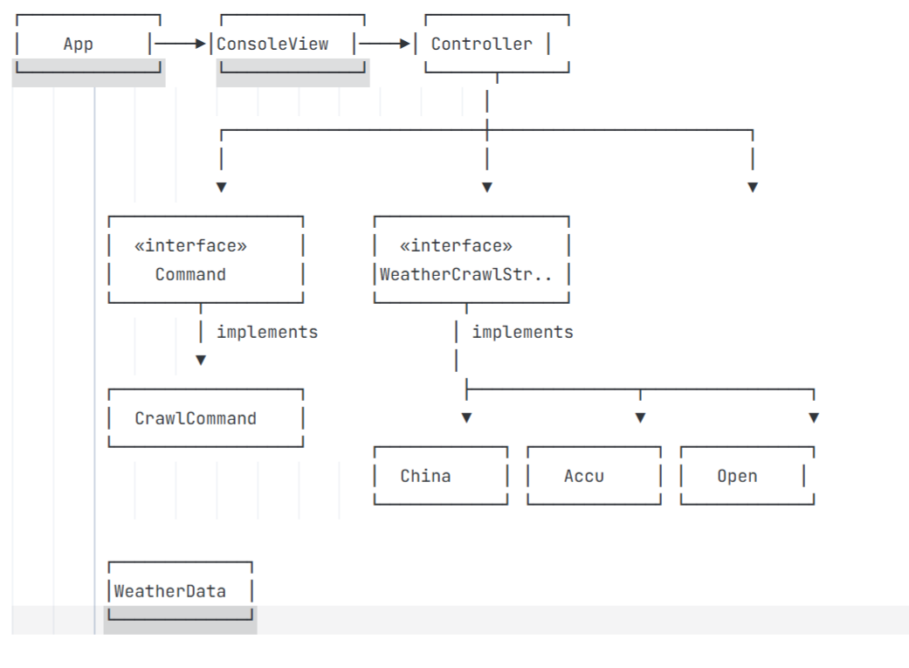
四、成果展示 运行截图
(插入项目运行的截图)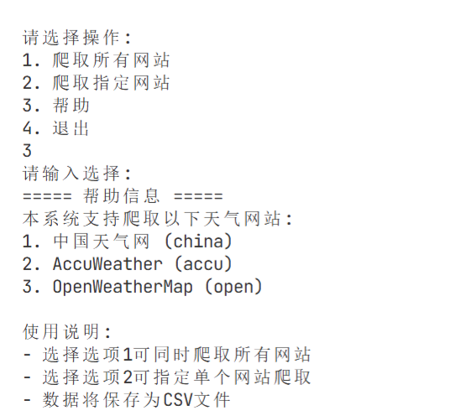

功能测试
功能 | 测试结果 | 备注
数据保存 | 通过 | CSV文件生成成功，格式正确
日期范围选择 | 通过 | 支持自定义起始和结束日期

五、总结
本项目成功实现了一个基于Java的天气爬虫系统，主要完成内容包括：
1. 设计模式应用 ：实现了CLI交互界面、MVC架构、Command模式、策略模式和异常体系，充分体现了面向对象设计原则
2. 多网站爬取 ：支持中国天气网、AccuWeather、OpenWeatherMap三个网站的天气数据爬取，满足项目要求
3. 数据持久化 ：将爬取的天气数据保存为CSV格式文件，便于后续分析处理
4. 系统扩展性 ：通过策略模式和Command模式的设计，系统具有良好的可扩展性，可轻松添加新的爬取策略和命令
5. 用户体验 ：提供简洁直观的命令行交互界面，操作简单便捷
项目开发过程中，通过合理的模块划分和设计模式应用，确保了代码的可读性、可维护性和可扩展性，达到了预期的开发目标。

